Принято на заседании педсовета  Протокол №1от 27.08.2016 |  | 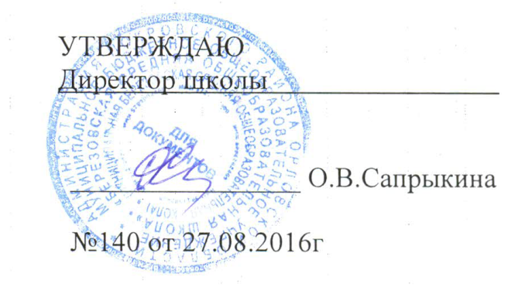

Положение о музее муниципального бюджетного общеобразовательного учреждения «Березовская средняя общеобразовательная школа»

1. Общие положения

1.1. Настоящее Положение разработано в соответствии Федеральным законом от 29 декабря 2012 г. N 273-ФЗ "Об образовании в Российской Федерации", Уставом муниципального бюджетного общеобразовательного учреждения «Березовская средняя общеобразовательная школа» , а также иными нормативными правовыми актами, регулирующими отношения в сфере образования.
1.2. Школьный музей (далее - музей) - действует на основании Федерального закона от 29 декабря 2012 г. N 273-ФЗ "Об образовании в Российской Федерации", Устава образовательного учреждения, а в части учета и хранения фондов - Федерального закона "О Музейном фонде Российской Федерации и музеях Российской Федерации".
1.3. Музей организуется в целях воспитания, обучения, развития и социализации обучающихся.
1.4. Профиль и функции музея определяются задачами образовательного учреждения..

2. Основные понятия

2.1. Профиль музея - специализация музейного собрания и деятельности музея, обусловленная его связью с конкретной профильной дисциплиной, областью науки или искусства.
2.2. Музейный предмет - памятник материальной или духовной культуры, объект природы, поступивший в музей и зафиксированный в инвентарной книге.
2.3. Музейное собрание - научно организованная совокупность музейных предметов и научно-вспомогательных материалов.
2.4. Комплектование музейных фондов - деятельность музея по выявлению, сбору, учету и научному описанию музейных предметов.
2.5. Инвентарная книга - основной документ учета музейных предметов.
2.6. Экспозиция - выставленные на обозрение в определенной системе музейные предметы (экспонаты).

3. Организация и деятельность музея

3.1. Организация музея в образовательном учреждении является, как правило, результатом краеведческой, туристской, экскурсионной работы обучающихся и педагогов. Создается музей по инициативе педагогов, обучающихся, родителей, общественности.
3.2. Деятельность музея регламентируется положением, утверждаемым руководителем образовательного учреждения
3.3. Обязательные условия для создания музея:
- музейный актив из числа обучающихся и педагогов;
- собранные и зарегистрированные в инвентарной книге музейные предметы;
- музейная экспозиция;
- положение музея, утвержденное руководителем образовательного учреждения.

4. Функции музея

4.1. Основными функциями музея являются:
- документирование истории, культуры и природы родного края, России путем выявления, сбора, изучения и хранения музейных предметов;
- осуществление музейными средствами деятельности по воспитанию, обучению, развитию, социализации обучающихся;
- организация культурно-просветительской, методической, информационной и иной деятельности, разрешенной законом;
- развитие детского самоуправления.

5. Учет и обеспечение сохранности фондов музея

5.1. Учет музейных предметов собрания музея осуществляется раздельно по основному и научно-вспомогательному фондам:
- учет музейных предметов основного фонда (подлинных памятников материальной и духовной культуры, объектов природы) осуществляется в инвентарной книге музея;
- учет научно-вспомогательных материалов (копий, макетов, диаграмм и т.п.) осуществляется в книге учета научно-вспомогательного фонда.
5.2. Ответственность за сохранность фондов музея несет руководитель школьного музея.
5.3. Хранение в музеях взрывоопасных, радиоактивных и иных предметов, угрожающих жизни и безопасности людей, категорически запрещается.
5.4. Хранение огнестрельного и холодного оружия, предметов из драгоценных металлов и камней осуществляется в соответствии с действующим законодательством.
5.5. Предметы, сохранность которых не может быть обеспечена музеем, должны быть переданы на хранение в ближайший или профильный музей, архив.

6. Руководство деятельностью музея

6.1. Общее руководство деятельностью музея осуществляет руководитель образовательного учреждения.
6.2. Непосредственное руководство практической деятельностью музея осуществляет руководитель музея, назначаемый приказом по образовательному учреждению.
6.3. Текущую работу музея осуществляет актив музея.
7. Реорганизация (ликвидация) музея

7.1.Вопрос о реорганизации (ликвидации) музея, а также о судьбе его коллекций решается образовательным учреждением по согласованию с вышестоящим органом управления образованием.

